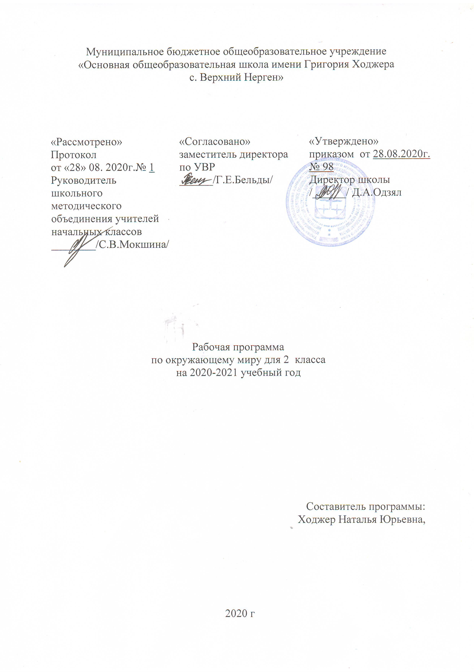Пояснительная записка
Рабочая программа по предмету «Окружающий мир» для 2 класса разработана в соответствии:
С требованиями федерального государственного образовательного стандарта начального общего образования;
С возможностями УМК «Перспектива», программы курса «Окружающий мир» под редакцией А.А.Плешаков, М.Ю.Новицкая. М., «Просвещение», 2018 год;
учебного плана МБОУ ООШ с.Верхний Нерген на 2020-2021учебный год, ООП НОО МБОУ ООШ с.Верхний Нерген.
Общая характеристика учебного курса
Цель: формирование целостной картины мира и осознание места в нем человека на основе единства рационально-научного познания и эмоционально-целостного осмысления ребенком личного опыта общения с людьми и природой.
Духовно-нравственное развитие и воспитание личности гражданина России в условиях культурного и конфессионального многообразия российского общества.
Задачи программы:
- формирование у детей современной картины мира с позиции экологической этики;
- воспитание любви и уважения к природе, школе, семье, родному городу (селу), своему Отечеству;
- развитие стремления к познанию окружающего мира и самого себя, своего внутреннего мира;
- расширение опыта поведения в природной и социальной среде с точки зрения важнейших компонентов культуры, таких, как норма, ценность, идеал.
Уникальное явление мировой культуры-календарь дает возможность интегрировать процесс освоения детьми разных областей знаний, естественнонаучных и гуманитарных.
Внимание ребенка должно системно переключаться: наблюдение за природой и освоение естественнонаучной картины мира; знакомство с народной картиной мира, отраженной в ритмичном чередовании труда и праздников людей в течении года; сопоставление современной точки зрения на необходимость бережного отношения человека к природе, к своему здоровью, как основе безопасности жизни и народной точки зрения на окружающий мир как единство человека и природы.
Программа знакомит учащихся с природой и традиционной культурой календаря на фоне сезонных изменений. При этом происходит формирование знаний о природном многообразие, об экологических связях, о правилах поведения человека в природе, необходимых для ее сбережения и сохранения здоровья детей в течение года. Программа нацеливает на осуществление экологического воспитания младших школьников, на развитие у них таких качеств, как наблюдательность, интерес к природе своей местности, желание узнать традиционную трудовую и праздничную культуру народов своего края. Велико воздействие программы на развитие мышления, речи, памяти воображения детей, воспитание их эмоционально-эстетической отзывчивости к красоте природы и многоцветию природных календарных праздников. Этому способствует обширный фактический материал по природоведению и народной культуре, сообщаемой учащимся. Большое внимание уделяется знакомству с конкретными представителями флоры и фауны своего края, формированию умения распознать их в природе, на рисунках и фотографиях. Название наиболее распространенных в окружающей местности растений, грибов,
насекомых, птиц и других животных, народных названий месяцев, народных погодоведческих примет и присловий, глубоко поэтичного отношения наших предков к годовому кругообороту, отраженному в обрядах и обычаях традиционного календаря, составляют своего рода азбуку, без освоения которой невозможно ни у спешное овладение собственно курсом «Окружающий мир», ни, в широком смысле, полноценные, по истине культурные взаимоотношения человека с природой. Не менее важно раскрытие и на естественно-научном материале, и на материально-народной культуре разнообразных связей, в зависимости существующий в природе, между природой и человеком. Эти знания являются ядром экологического содержания программы, и зависимости, существующих в природе, между природой и человеком. Эти знания являются ядром экологического содержания программы и внимания к ним – необходимое условие успешного экологического воспитания учащихся. На многих конкретных примерах дети убеждаются в том, что в природе нет ничего лишнего, не нужного в ней все компоненты теснейшим образом взаимосвязаны, нужны друг другу, что наши предки прекрасно ощущали свою естественную связь с природой и что современный человек так же обязан бережно сохранять, поддерживать эти связи. В программе раскрывается многосторонняя ценность природы для человека, в том числе и для здорового образа жизни людей, возможного только на основе гармоничного отношения с природой. При этом акцент с традиционно доминирующей практической значимости окружающей природы перенесен на ее эстетическую, познавательную, нравственную ценность. Это особенно важно для формирования духовно насыщенного отношения ребенка к природе, для предупреждения у него узко прагматического, потребительского подхода к своего природному окружению.
Программа включает разделы «Время и календарь», «Осень», «Зима», «Весна» и «Лето». В каждом разделе в начале рассматриваются сезонные изменения в неживой природе, затем-жизнь растений, животных различных групп (деревья и кустарники, травянистые растения, насекомые, птицы, звери и др.). Наряду с этим дети знакомятся с сезонным трудом и праздниками людей, тесно связанными с соответствующими изменениями в природе. В процессе изучения проводятся экскурсии в природу, практические работы в классе, различного рода наблюдения, осуществляемые детьми под руководством учителя или самостоятельно. В арсенале методов учителя должна быть также должна быть работа с учебной научно-художественной книгой, рассказ, беседа, моделирование экологических связей с помощью графических и динамических схем, демонстрация наглядных пособий, диафильмов, диапозитивов, аудиовизуального комплекта М.Ю. Новицкой «Народный календарь».
Необходимы также экскурсии в краеведческий музей для знакомства с культурой сезонного труда и календарных праздников, характерных для народа своего края, встреча с народными местами, певцами, сказителями. На уроках и экскурсиях целесообразна организация не только фронтальной, но и групповой, индивидуальной работы, что позволит полнее учитывать склонности и интересы детей, развивать активность, самостоятельность, творческие способности школьников.
В блоке внеклассной и внешкольной работы предусматривается поведение с детьми праздничных мероприятий на основе традиционного календаря народов своего края.
Методологической основой Стандарта является системно-деятельностный подход, который обеспечивает:
формирование готовности обучающихся к саморазвитию и непрерывному образованию;
проектирование и конструирование развивающей образовательной среды образовательного учреждения;
активную учебно-познавательную деятельность обучающихся;
построение образовательного процесса с учётом индивидуальных, возрастных, психологических, физиологических особенностей и здоровья обучающихся.

Место учебного предмета в учебном плане МБОУ ООШ с.Верхний Нерген.
На изучение окружающий мир во 2 классе отводится 68 часов в год, 2часа в неделю (34 учебных недели)
Учебно-тематический план

Тема | Кол-во часов |  | Комментарии
 | По авторской программе | По рабочей программе
Вселенная, время, календарь | 14 | 15 | Резервное время по программе распределено по темам согласно рекомендациям авторов учебника.
Осень | 16 | 19
Зима | 13 | 15
Весна и лето | 15 | 19
Резерв | 10
Итого | 68 | 68

Содержание учебного предмета.
Время и календарь 15 часов.
Наша планета во Вселенной. Солнце-источник тепла и света на земле. Луна-спутник земли. Смена дня и ночи. Смена времен года. Наблюдение за небесными телами-основы измерения времени и создания календаря. Способы измерения времени; старинные и современные часа. Календарь. Название месяцев и дней недель. Народный календарь. Наши праздники. Экологический календарь.
Осень 19 часов.
Народные названия осенних месяцев. «Осенний» Новый год – проводы лета. Три встречи осени по народному календарю. Вспомним о лете: труд людей и народные праздники конца лета.
Неживая природа летом и осенью (высота солнца над горизонтом, температура, дожди, грозы, заморозки и д.т.). Круговорот воды в природе.
Загадки о солнце, земле, воде, дожде, грозе. Осенние дни - погодоуказатели. Особая пора осеннего равноденствия в природе и культуре.
26 сентября – «Корнильев день на дворе, всяк корешок в своей норе». Части растений, корень, стебель, лист, цветок, плод с семенами. Разнообразие стеблей, листьев, плодов растений. Луковица, клубень, корнеплод. Загадки о культурных растениях.
Травянистые растения ближайшего природного окружения. Осенние изменения в жизни травянистых растений. Народные осенние приметы и присловья.
Деревья и кустарники родного края. Загадки о деревьях и кустарниках. Осенняя окраска листьев. Листопад, его значение для растений. Взаимосвязи деревьев и кустарников с животными. Приспособленность плодов и семян растений к распространению с помощью животных и с помощью ветра.
«Тит последний гриб растит». Грибы их строение, на примере шляпочных грибов, роль в лесу. Съедобные, несъедобные грибы. Правило сбора грибов. Загадки о грибах.
Насекомые и пауки, их жизнь летом и осенью. Важнейшее внешнее различие между насекомыми и пауками: 6 ножек у насекомых, 8 у пауков. Представление о развитии насекомых; личинка и взрослое насекомое. Необходимость бережное отношение к паукам. Наблюдение за поведение пауков в осенних народных прогнозах.
Птицы, их жизнь летом и осенью. Перелетные и зимующие птицы. Уменьшение продолжительности дня осенью – сигнал к началу перелета. 1 октября – день – погодоуказатель: «Арина-журавлиный лет». Запасание корма зимующими птицами – одна из черт их приспособленности к сезонны изменениям в природе. Подкормка птиц зимой; различные виды кормушек. День птиц – зимников по народному календарю.
Звери, их жизнь летом и осенью. Загадки о зверях. Осенние изменения в жизни лягушек, жаб, змей, ящериц. Правило поведения в природе, направленное на сбережение растений, насекомых, птиц, зверей, грибов.
Укрепление и охрана здоровья летом и осенью Летние осенние игры.
Труд людей осенью. Народные праздники осени. Проводы осени.
Блок внеклассной, внешкольной работы: осенние экскурсии для наблюдения за изменениями в природе своего края; подготовка и проведение осенних праздников по традициям своего края.
Зима 16 часов.
Народные названия зимних месяцев. Зимние приметы и присловья. Зимние дни – погодоуказатели. «Анна Зимняя» - самый короткий день в году. Особая пора зимнего солнцеворота. Зимние новолетия. Зима – время сказок. Неживая природа. Свойства снега и льда. Загадки о снеге и льде.
Жизнь деревьев и кустарников зимой. Строение почки дерева и кустарника; защитная роль чешуек почки. Взаимосвязи лиственных и хвойных деревьев с животными.
Травянистые растения зимой, значение снеговых жизней. Насекомые зимой.
Птицы зимой. Образование стай зимующий птиц, как пример приспособления к суровым условиям жизни. Представление о сезонной смене корма (на примере дятла). Зимнее гнездование клестов. Птицы, проводящие зимы в близи человеческого жилья. Подкормка птиц зимой. Жизнь зверей зимой: полевка и мыши, ласки, лисы, зайца, волка, кабана, лося и др. Следы зверей на снегу. Подкормка диких зверей зимой. Загадки и сказки о диких животных.
Взаимосвязи в природе, культура поведения в природе зимой. Укрепление охраны здоровья зимы. Зимние игры. Труд людей зимой. Главные народные зимние праздники. Проводы зимы.
Блок внеклассной, внешкольной работы: зимние экскурсии, для наблюдения жизни природы своего края; проведение зимних народных праздников по традиции народов своего края.
Весна и лето 18 часов.
Народное название весенних месяцев. Три встречи весны. Весенние приметы и присловья. Весенние дни – погодоуказатели. 1 (14 марта – «Авдотья Весновка»): весеннее новолетье. Неживая природа весной (высота солнца над горизонтом, температура, таяние снега, ледоход, половодье и т.д.). Народные песни в пору ледохода. Знакомство с тремя веснами «розовой», «зеленой», «белой», их отличительными особенностями.
Деревья и кустарники весной: начало сокодвижения, цветения, набухание почек и распускание листьев. Охрана деревьев и кустарников весной. Загадки о березе. Раннее цветущие травянистые растение. Особенности строения, эстетическое значение. Необходимость бережного отношения к раннее цветущим растениям. Загадки о раннее цветущих растениях.
Насекомые весной. Представление об относительности вреда и пользы насекомых; их роль в природе. Красота насекомых. Необходимость бережного отношения к ним.
Жизнь птиц весной и их охрана. Особая пора весеннего равноденствия: народного традиция закликания птиц.
Весеннее изменение в жизни зверей, лягушек и жаб, ящериц и змей. Представление о развитии лягушек и жаб, о ядовитых и не ядовитых змеях. Необходимость бережного отношения к животным, которых люди не любят. Образ Лягушки и ужа в народном искусстве. Правило поведение в природе, направленные на сбережения растений, насекомых, птиц, зверей, лягушек, жаб, ящериц, змей.
Труд людей весной. Укрепление и охрана здоровья весной. Весенние игры. Народные весенние праздники. Проводы весны. Народные названия весенних месяцев. Летние приметы и присловья. Летние дни – погодоуказатели. Особая пора летнего солнцеворота. Самые длинные дни в году. Летнее новолетье в календаре северных народов в России. Труд людей летом. Народные летние праздники. Лекарственные травы, правила их сбора. Народные рецепты «Зеленая аптека».
Блок внеклассной, внешкольной работы: весенние экскурсии доя наблюдения над изменениями в природе своей местности и развитие навыков экологически грамотного поведения в природной среде; подготовка и проведение весенних праздников по традициям народов своего края.
Экскурсия в краеведческий музей для знакомства культурой сезонного труда и календарных праздников, характерных ля народов своего края.
Личностные, метапредметные и предметные результаты
Личностные результаты
1. Формирование основ российской гражданской идентичности, чувства гордости за свою Родину, российский народ и историю России, осознание своей этнической и национальной принадлежности; ценности многонационального российского общества, становление гуманистических и демократических ценностных ориентаций.
2. Формирование целостного, социально ориентированного взгляда на мир в его органичном единстве и разнообразии природы, народов, культур и религий.
3. Формирование уважительного отношения к иному мнению, истории и культуре других народов.
4. Овладение начальными навыками адаптации в динамично изменяющемся и развивающемся мире.
5. Принятие и освоение социальной роли обучающегося, развитие мотивов учебной деятельности и формирование личностного смысла учения.
6. Развитие самостоятельности и личной ответственности за свои поступки, в том числе в информационной деятельности, на основе представлений о нравственных нормах, социальной справедливости и свободе.
7. Формирование эстетических потребностей, ценностей и чувств.
8. Развитие этических чувств, доброжелательности и эмоционально-нравственной отзывчивости, понимания и сопереживания чувствам других людей.
9. Развитие навыков сотрудничества со взрослыми и сверстниками в разных социальных ситуациях, умения не создавать конфликтов и находить выходы из спорных ситуаций.
10. Формирование установки на безопасный, здоровый образ жизни, наличие мотивации к творческому труду, работе на результат, бережному отношению к материальным и духовным ценностям.
Метапредметные результаты
1. Овладение способностью принимать и сохранять цели и задачи учебной деятельности, поиска средств её осуществления.
2. Освоение способов решения проблем творческого и поискового характера.
3. Формирование умения планировать, контролировать и оценивать учебные действия в соответствии с поставленной задачей и условиями её реализации, определять наиболее эффективные способы достижения результата.
4. Использование знаковосимволических средств представления информации для создания моделей изучаемых объектов и процессов, схем решения учебных и практических задач.
5. Активное использование речевых средств и средств информационных
и коммуникационных технологий (далее — ИКТ) для решения коммуникативных и познавательных задач.
6. Овладение навыками смыслового чтения текстов различных стилей и жанров в соответствии с целями и задачами, осознанного построения речевого высказывания в соответствии с задачами коммуникации и составления текстов в устной и письменной формах.
7. Овладение логическими действиями сравнения, анализа, синтеза, обобщения, классификации по родовидовым признакам, установления аналогий и причинно-следственных связей, построения рассуждений, отнесения к известным понятиям.
8. Овладение начальными сведениями о сущности и особенностях объектов, процессов и явлений действительности (природных, социальных, культурных, технических и др.) в соответствии с содержанием конкретного учебного предмета.
9. Овладение базовыми предметными и межпредметными понятиями, отражающими существенные связи и отношения между объектами и процессами.
10. Умение работать в материальной и информационной среде начального общего образования (в том числе с учебными моделями) в соответствии с содержанием конкретного учебного предмета.
Предметные результаты
1. Понимание особой роли России в мировой истории, воспитание чувства гордости за национальные свершения, открытия, победы.
2. Уважительное отношение к России, родному краю, своей семье, истории, культуре, природе нашей страны, её современной жизни.
3. Осознание целостности окружающего мира, освоение основ экологической грамотности, элементарных правил нравственного поведения в мире природы и людей, норм доровьесберегающего поведения в природной и социальной среде.
4. Освоение доступных способов изучения природы и общества (наблюдение, запись, измерение, опыт, сравнение, классификация и др. с получением информации из семейных архивов, от окружающих людей, в открытом информационном пространстве).
5. Развитие навыков установления и выявления причинно-следственных связей в окружающем мире.
Основные умения учащихся
К концу 2 класса обучающиеся должны знать
- о природе: живая и неживая природа; растения дикорастущие и культурные; деревья, кустарники и травы; диких и домашних животных; насекомых, рыб, птиц, зверей; основные признаки времен года; некоторые охраняемые растения и животных своей местности; правила поведения в природе;
- основные сведения о своем городе; домашний адрес; виды транспорта; наиболее распространенные профессии;
- строение тела человека; правила личной гигиены; особенности охраны здоровья в разные времена года; правила безопасности поведения на улице, в быту, на воде, при контактах с людьми;
- имена и отчества родителей; основные формы приветствия, просьбы, благодарности, извинения, прощания; о культуре поведения в общественных местах;
- основные стороны горизонта; устройство и назначение компаса; понятия «холм», «овраг», «гора»; разнообразие водоемов; части реки; название нашей страны и ее столицы, некоторых других городов России, названия некоторых стран мира, государственные символы России.
К концу 2 класса обучающиеся должны уметь:
- различать объекты природы и предметы, созданные человеком, объекты живой и неживой природы; различать изученные группы растений и животных; вести наблюдения в природе под руководством учителя; выполнять правила поведения в природе;
- различать изученные виды транспорта, вести наблюдения за жизнью города, трудом людей под руководством учителя;
- выполнять правила личной гигиены и правила безопасного поведения на улице и в быту;
- использовать основные формы общения в отношениях с другими людьми, выполнять правила поведения в общественных местах;
- определять основные стороны горизонта с помощью компаса;
- приводить примеры достопримечательностей родного края
Материально-техническое обеспечение.
1. Учебно-методическое и материально-техническое обеспечение
1. Библиотечный фонд (книгопечатная продукция)
1. А.А. Плешаков, М.Ю. Новицкая. Окружающий мир. Учебник. Часть 1 и 2. М., Просвещение, 2012.
2. А.А. Плешаков, М.Ю. Новицкая. Окружающий мир. Рабочая тетрадь. М., Просвещение, 2012.
3. А.А. Плешаков, М.Ю. Новицкая. Уроки по окружающему миру: пособие для учителя. М., Просвещение, 2012.
2. Печатные пособия
4. Окружающий мир. Основы безопасности жизнедеятельности. Рабочая тетрадь. Под ред. А.А. Плешакова. М., Просвещение, 2012.
5. Таблицы животных, растений, грибов
6. Карточки с заданиями
7. Тестовый материал.

